华南理工大学五山、大学城校区国庆补助

使用说明

一、补助使用规则

（一）身份绑定
学生使用国庆补助，需经过身份绑定。
目前可以在五山、大学城校区各饭堂正常使用移动支付的学生，表示已经完成身份绑定。

（二）使用方式
1.微信（支付宝）电子校园卡点击“校园码”生成支付码，扫描支付即可使用补助金额。
2.可通过“补助使用查询指南”流程，查询补助使用情况。
3.补助额度不可退、不可换、不可套现，有效期满，补助额度自动失效。

二、身份绑定流程

方法1： 二维码绑定流程
使用微信或支付宝，扫描下方二维码。
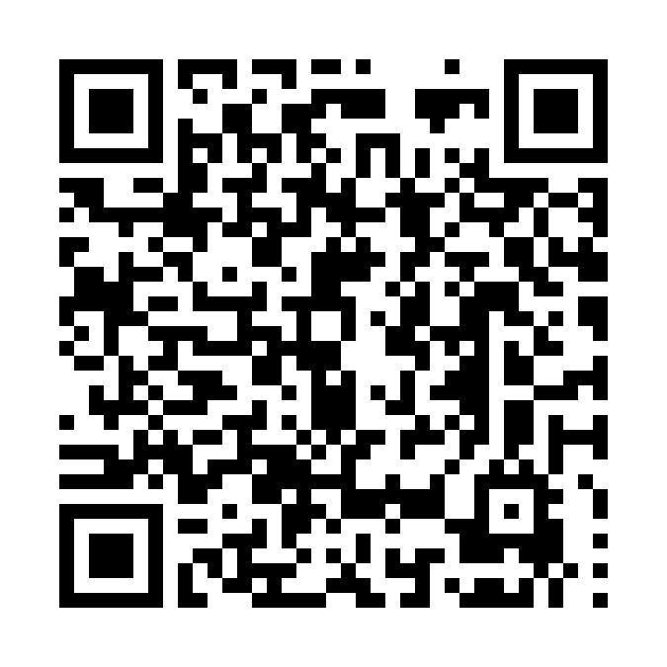
根据提示，首先验证姓名和证件号码；通过验证后，使用统一身份认证完成身份绑定。
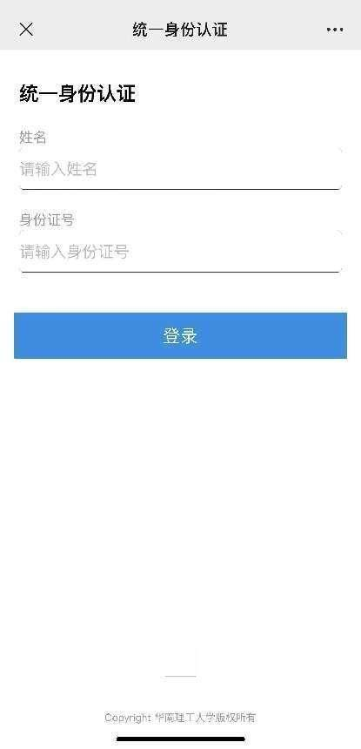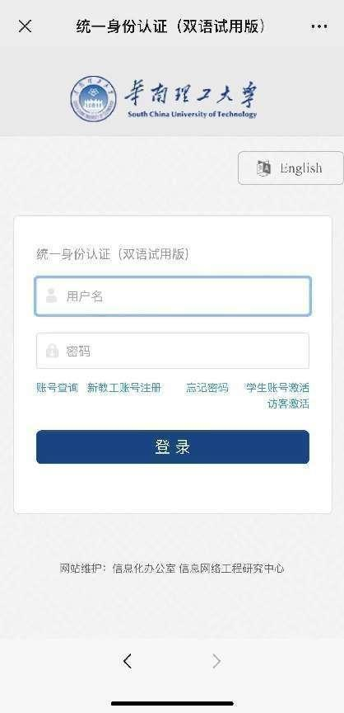

方法2： 微信绑定流程
打开微信公众号搜索并关注“华南理工大学财务处”，点击“财务助手”——“电子校园卡”进入身份绑定页面。
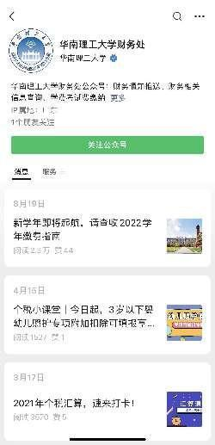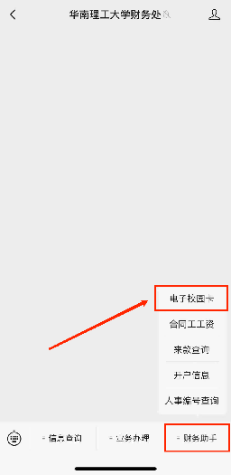
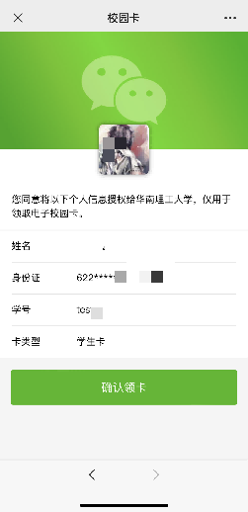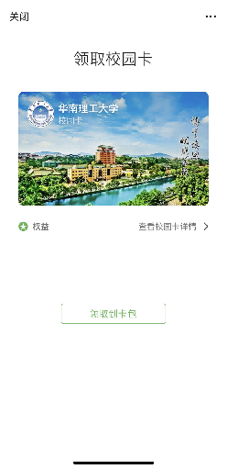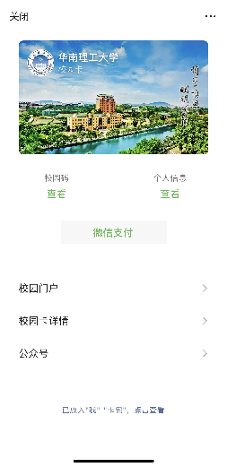

方法3： 支付宝绑定流程
打开支付宝，搜索“华南理工大学”生活号，关注后，点击“电子校园卡”进入身份绑定页面。
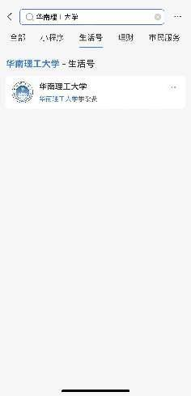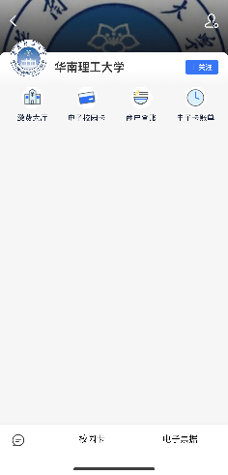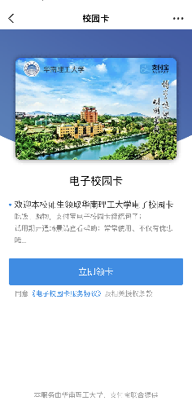
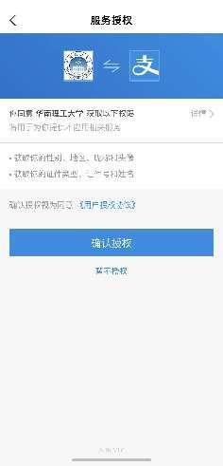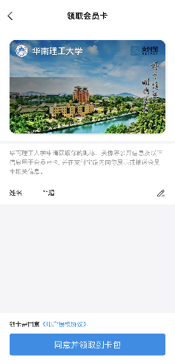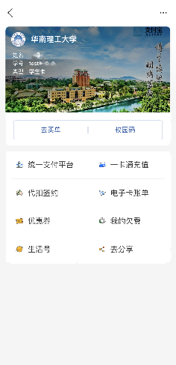

三、补助使用查询指南

（一）微信电子校园卡钱包查询
打开微信电子校园卡，点击“校园门户”-“校园电子钱包”可查询当前余额。首次打开需按照提示激活电子钱包。
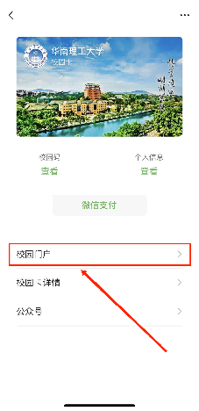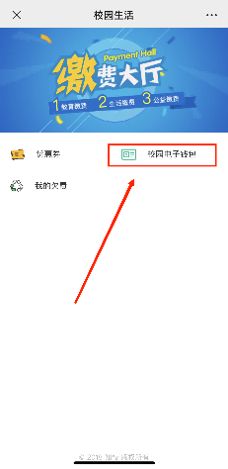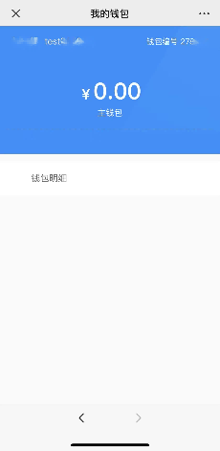

（二）支付宝电子校园卡钱包查询
打开支付宝电子校园卡，点击“校园电子钱包”，可查询当前余额。首次打开需按照提示激活电子钱包。
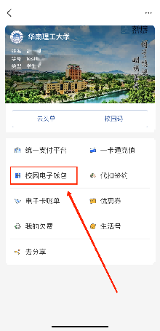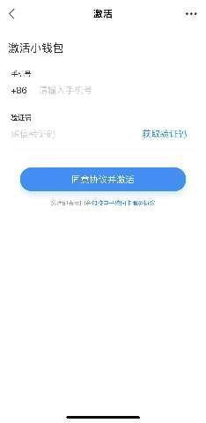
- 联系方式
统一身份认证账号相关问题：网络中心 87110228
身份绑定及其他问题：财务处 87114508、13316097772

